**Тема: Розв’язування задач за темою** **«Сила Ампера»**

**Мета уроку:** закріпити знання з теми «Сила Ампера», продовжити формувати навички та вміння розв’язувати якісні фізичні задачі, застосовуючи набуті знання.

**Хід уроку**

***Бесіда за питаннями***

*1. Опишіть дослід на підтвердження того, що в магнітному полі на провідник зі струмом діє сила.*

*2. Дайте означення сили Ампера.*

*3. Від яких чинників залежить значення сили Ампера? За якою формулою визначають її значення?*

*4. Як слід розташувати провідник, щоб сила Ампера була найбільшою? У якому випадку магнітне поле не діє на провідник?*

*5. Сформулюйте правило для визначення напрямку сили Ампера.*

*6. Дайте означення індукції магнітного поля.*

*7. Дайте означення одиниці магнітної індукції.*

**РОЗВ'ЯЗУВАННЯ ЗАДАЧ**

1. Визначте полярність підключення провідника, розміщеного в зовнішньому магнітному полі, яке діє на нього як показано на рисунку.

2. Визначте розташування полюсів магніту.

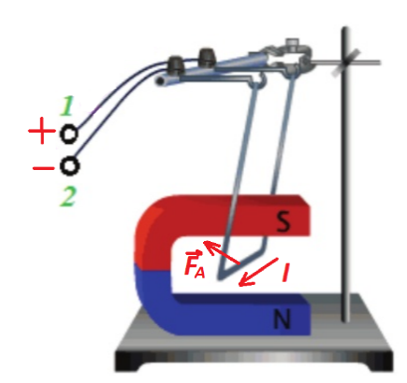 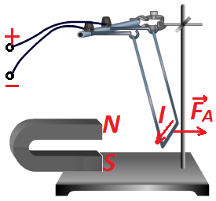

*Завд. 1 Завд. 2*

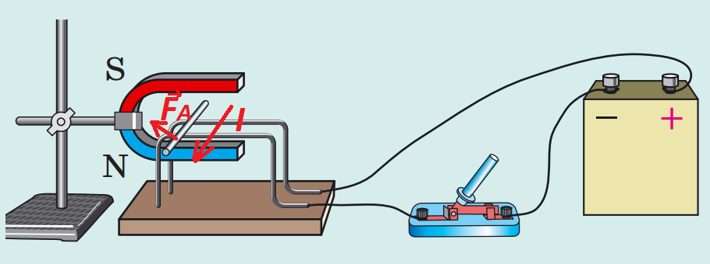3. По двох оголених провідниках, з'єднаних з полюсами джерела струму, може котитися легка алюмінієва трубочка. В який бік покотиться трубочка, коли замкнути коло?

Трубка покотиться в ліву сторону.

4. Доведіть, що два паралельні провідники, в яких тече струм одного напрямку, притягуються. (задача знаходиться у підручнику на ст. 33)

*Аналіз фізичної проблеми.* Навколо будь-якого провідника зі струмом існує магнітне поле, отже, кожен із двох провідників перебуває в магнітному полі іншого. На перший провідник діє сила Ампера з боку магнітного поля, створеного струмом у другому провіднику, і навпаки. Визначивши за правилом лівої руки напрямки цих сил, з’ясуємо, притягуються провідники чи відштовхуються.

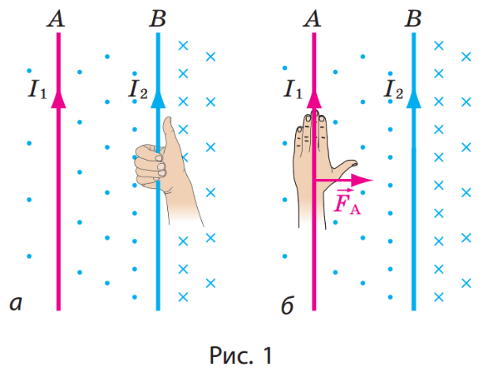*Розв'язання*

У ході розв’язання виконаємо пояснювальні рисунки: зобразимо провідники *А* і *В*, покажемо напрямок струму в них та ін.

Визначимо напрямок сили Ампера, яка діє на провідник *А*, що перебуває в магнітному полі провідника *В*.

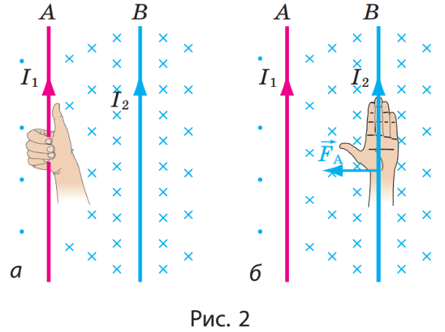1) За допомогою правила правої руки визначимо напрямок ліній магнітного поля, створеного провідником *B* (рис. 1, *а*). Бачимо, що біля провідника *А* магнітні лінії напрямлені до нас (позначка «•»).

2) Скориставшись правилом лівої руки, визначимо напрямок сили Ампера, яка діє на провідник *А* з боку магнітного поля провідника *В* (рис. 1, *б*).

3) Доходимо висновку: провідник *А* притягується до провідника *В*.

Тепер знайдемо напрямок сили Ампера, яка діє на провідник *B*, що перебуває в магнітному полі провідника *А*.

1) Визначимо напрямок ліній магнітного поля, створеного провідником *А* (рис. 2, *а*). Бачимо, що біля провідника *B* магнітні лінії напрямлені від нас (позначка «х»).

2) Визначимо напрямок сили Ампера, яка діє на провідник *B* (рис. 2, *б*).

3) Доходимо висновку: провідник *В* притягується до провідника *А*.

*Відповідь:* два паралельні провідники, в яких протікають струми одного напрямку, дійсно притягуються.

5. Прямий провідник довжиною 30 см розміщений в магнітному полі з індукцією 0,4 Тл перпендикулярно до його силових ліній. Визначте силу струму в провіднику, якщо магнітне поле діє на нього з силою 24 мН.

|  |  |
| --- | --- |
| ***Дано: $$l=30 см$$ $$=0,3 м$$ $$B=0,4 Тл$$ $$α=90°$$ $$F_{А}=24 мН$$ $$=24∙{10}^{-3}Н$$*** | ***Розв’язання $$\sin{90°}=1$$***  На провідник зі струмом у магнітному полі діє сила $$F_{А max}=BIl => I=\frac{F_{А max}}{Bl}$$ $$\left[I\right]=\frac{Н}{Тл∙м}=\frac{Н}{\frac{Н}{А∙м}∙м}=\frac{Н}{\frac{Н}{А}}=А$$ $$I=\frac{24∙{10}^{-3}}{0,3∙0,4}=0,2 (А)$$***Відповідь:*** |
|  |

6. У провіднику, довжина активної частини якого становить 12 см сила струму дорівнює 50 А. Провідник вміщено в однорідне магнітне поле перпендикулярно лініям індукції, яка дорівнює 10 мТл. Яку роботу виконає магнітне поле при переміщенні цього провідника на 10 см?

|  |  |
| --- | --- |
| ***Дано: $$l=12 см=0,12 м$$ $$I=50 А$$ $$B=10 мТл={10}^{-2} Тл$$ $$α=90°$$ $$s=10 см=0,1 м$$*** | ***Розв’язання $$\sin{90°}=1$$***  На провідник зі струмом у магнітному полі діє сила Ампера, яка і переміщує провідник $$F_{А max}=BIl$$ $$A=F_{А max}∙s$$ $$A=BIl∙s$$ $$\left[A\right]=Тл∙А∙м∙м=\frac{Н}{А∙м}∙А∙м∙м=Н∙м=Дж$$ $$A={10}^{-2}∙50∙0,12∙0,1=6∙{10}^{-3}(Дж)$$***Відповідь: $A=6 мДж.$*** |
| $$A - ?$$ |

**Домашнє завдання**

Повторити § 4, Вправа № 4 (3, 4)

Ознайомитися з розв’язанням задачі 2 у пункті 3 «Учимося розв’язувати задачі» § 4.

Виконане Д/з відправте на Human,

Або на елетрону адресу Kmitevich.alex@gmail.com